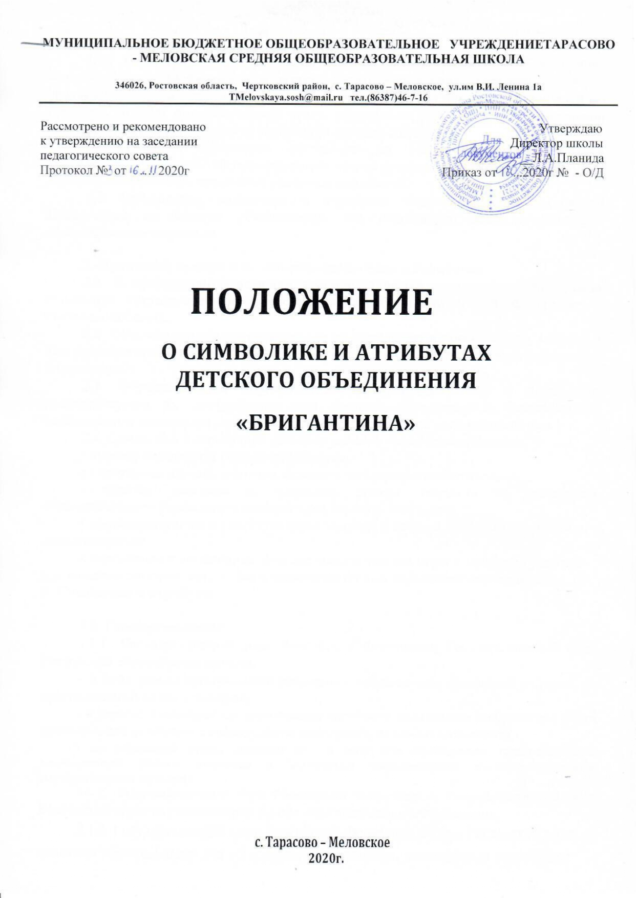

Общие положения
  - Символика и атрибуты детского объединения «Бригантина» муниципального бюджетного образовательного учреждения Тарасово-Меловская средней общеобразовательной школы отражают особенности образовательного процесса, создают индивидуальный стиль, объединяют участников образовательной деятельности, реализуют задачи воспитания гражданственности.
  - Настоящее Положение составлено на основании законодательства Российской Федерации, Устава образовательного учреждения, Устава и традиций детского объединения, пожеланий учащихся ипедагогов.
  - Соблюдение символики и атрибутов регламентируется настоящим Положением и является обязательным для исполнения всеми участниками образовательногопроцесса.

Принципы выбора и назначение символики и атрибутов
  - В оформлении помещений администрация образовательного учреждения использует государственную символику и атрибуты Российской Федерации и Ростовскойобласти.
  - Образовательное учреждение так же использует в повседневной жизни и в дни торжеств символику и атрибуты, отражающие особенности учебного заведения и еготрадиции.
  - Образовательное учреждение при выборе символов и атрибутики руководствуется их доступностью для каждого обучающегося, безопасностью используемых материалов, привлекательностью содержания длявоспитанников.
  - Символика и атрибутика образовательного учрежденияотражает:
- чувство уважения и преданностиРодине;
- стремление изучать значение, историю государственнойсимволики,
- чувство уважения к традициям школы, гордость за достижения образовательного учреждения, желание преумножать егоуспехи;
- дружескиечувства и равенство возможностей в каждом детском коллективе и междуклассами;
- стремление к дисциплине, формированию чувства меры и созданию условий для развития эстетического вкуса и коммуникативных навыковвоспитанников.

Символика и атрибуты

Государственные
    - Государственный флаг Российской Федерации, Государственный флаг Ростовской областиразмещаются:
- в фойе школы произвольной величины с соблюдением пропорций из ткани, на древке высотой более 2-хметров,
- в классных помещениях допускается настенное, настольное изображения флага произвольной величины с соблюдением пропорций, из любыхматериалов,
- на площадке перед зданием или в зале при проведении торжественных мероприятий. Флаги вносятся и выносятся знаменосцами в сопровождении торжественной музыки.
    - Государственный герб Российской Федерации и Государственный герб Ростовской области размещаются в фойе образовательного учреждения.
З.1.З. Государственный гимн Российской Федерации и гимн Ростовской области являются обязательными для исполнения на торжествах, посвященных важнейшим

событиям. Текст размещается в коридоре МБОУ на стенде с символикой, в классных кабинетах на усмотрение учителя.
3.1.4. Другие элементы символики Российской Федерации и Ростовской области размещаются и используются согласно законодательным актам РФ, рекомендациям органов управления образованием.

Символика и атрибуты Детского объединения «Бригантина» образовательного учреждения МБОУ Тарасово – Меловская СОШ

    - Эмблема
Эмблема Д/О «Бригантина» образовательного учреждения МБОУ Тарасово- Меловская СОШ является комбинированной, состоящей из изобразительного и словесного элементов, отражает месторасположение ОУ и раскрывает название Детского объединения. На синем фоне моря изображён плывущий корабль с раскрытыми парусами, символизирующий стремление к открытиям и достижению новых горизонтов.

Девиз
«Нет ни скуки, нет ни тины На борту у «Бригантины»!»
3.2.2. Гимн
Гимн Детского объединения «Бригантина» образовательного учреждения МБОУ Тарасово- Меловская СОШ объединяет мечты детей, взрослых и реальные дела.

Текст гимна

Нам нужны такие корабли на море,
Чтобы мы могли с любой волной поспорить. Маяки нужны и нужен нам локатор,
А ещё нам верные нужны ребята.
Припев:
И тогда вода нам как земля. И тогда нам экипаж семья.
И тогда любой из нас не против Доблестно служить на школьномфлоте.

Нам для службы на море нужны походы, Ориентиры верные в глубоких водах,
И чтоб не терять минут свободных даром Нам, конечно, в кубрике нужна гитара.
Припев:
И тогда вода нам как земля. И тогда нам экипаж семья.
И тогда любой из нас не против Доблестно служить на школьном флоте.

Нам нужны для службы якоря и тросы, Нужен нам устав, что помнят все матросы. Нужен флаг, что реет над волною синей, А всего нужнее Родина-Россия!

Припев:
И тогда вода нам как земля. И тогда нам экипаж семья.
И тогда любой из нас не против Доблестно служить на школьном флоте.

